MATEMÁTICA
TURMA: 5º ANO
ALUNO
Exercícios de MATEMÁTICA - Prof. Ítalo Multari Júnior

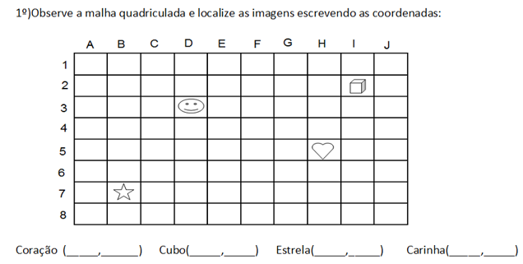

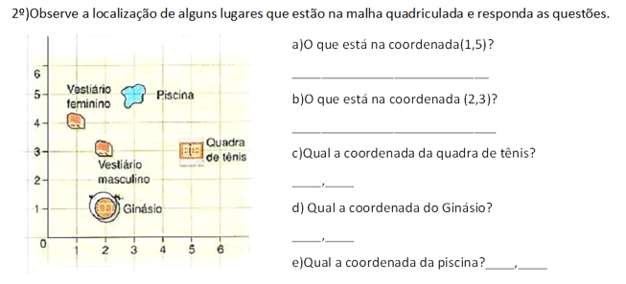

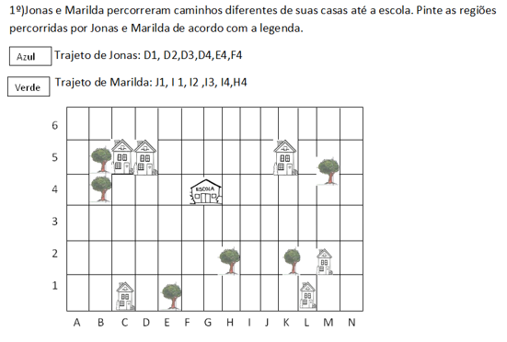

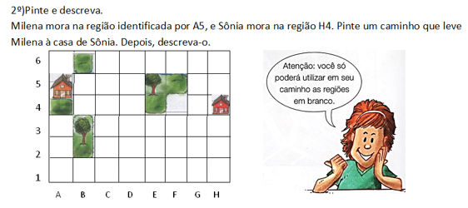

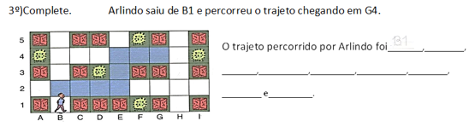

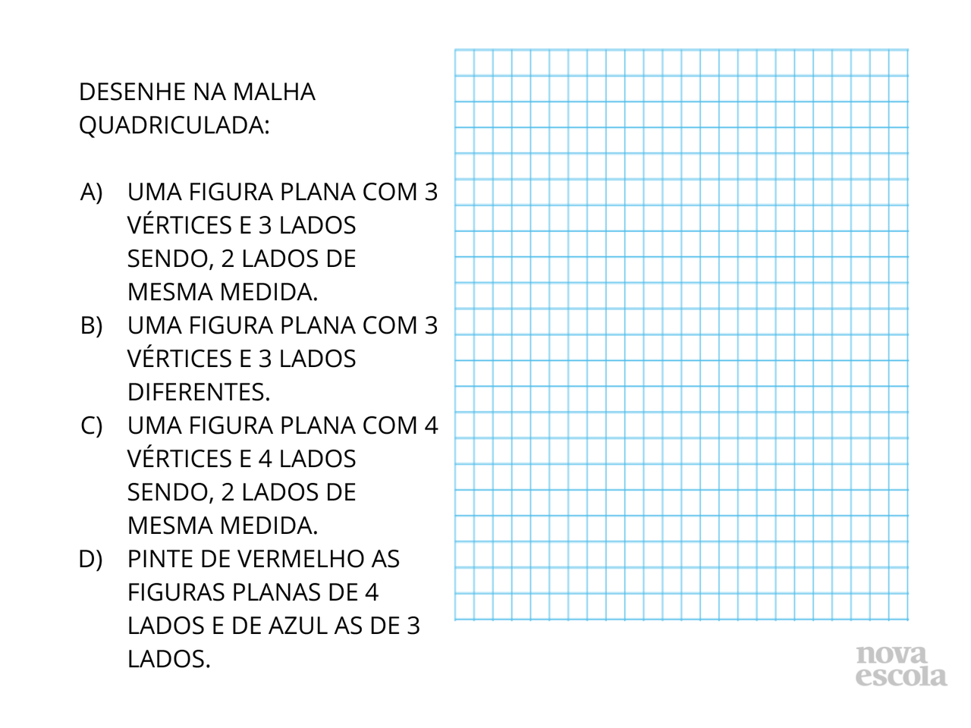
Localize, no plano cartesiano abaixo, os pontos azul, vermelho, verde e amarelo.
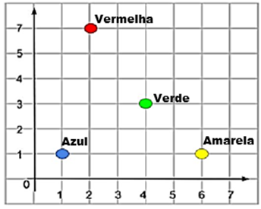

Indique as coordenadas cartesianas dos pontos A, B, C, D e E.

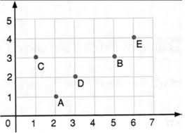

Sabendo que a linha vertical central em negrito é o eixo de simetria da imagem complete corretamente a figura.
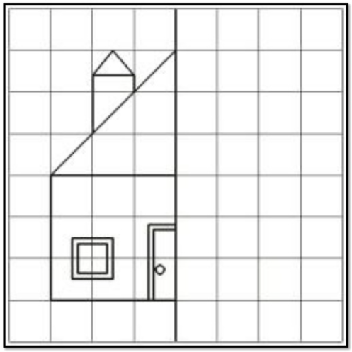

Analise as letras do alfabeto a seguir e VERIFIQUE quais letras que apresentam eixo de simetria. Trace o eixo de simetria quando houver.

A B C D E F G H I J K L M N O P Q R S T U V W X Y Z

Faça a ampliação da figura do cachorro triplicando o seu tamanho.

